Министерство образования и науки Республики Башкортостан

Государственное автономное профессиональное образовательное учреждение

Уфимский колледж статистики, информатики и вычислительной техники

|  |  |
| --- | --- |
|  | УТВЕРЖДАЮ  Заместитель директора  по учебной работе  ___________З.З. Курмашева  «_____»____________ 2023г. |

РАЗРАБОТКА ИНФОРМАЦИОННОЙ СИСТЕМЫ КУЛИНАРНЫЙ БЛОГ

Отчет по индивидуальному проекту

УП 09.01 Учебная практика

|  |  |
| --- | --- |
|  | Проверил преподаватель  _______________Е.К. Дмитриева  «___» _______________ 2023 г. |
|  | Выполнил студенты группы 20ВЕБ-2  ________________ Р.И.Курбанов  «___» _______________ 2023 г. |

2023

СОДЕРЖАНИЕ

|  |  |
| --- | --- |
|  | лист |
| 1 Проектирование информационной системы | 3 |
| 1.1 Описание предметной области | 3 |
| 1.2 Описание входной информации | 5 |
| 1.3 Описание выходной информации | 5 |
| 1.5 Диаграмма прецедентов | 7 |
| 1.6 ERD схема | 7 |
| 1.7 Общие требования к программному продукту | 9 |
| 1.8 Контрольный пример | 12 |
| 1.9 Карта сайта | 12 |
| 1.10 Физическая схема | 12 |
| 1.11Описание модулей | 12 |
| 1.12 Протокол тестирования | 13 |
| 1.13 Руководство пользователя | 35 |
| Приложение А  Приложение Б  Список источников | 45  46 |

1. Проектирование информационной системы
   1. Описание предметной области

Необходимо разработать информационную систему (ИС) для управления кулинарным блогом. В этом случае, следует предложить следующие параметры и функциональности:

Рецепты характеризуются следующими параметрами:

* уникальный код поста: идентификатор каждого рецепта;
* описание: описание рецепта;
* название рецепта: название блюда или рецепта;
* ингредиенты: список ингредиентов для приготовления;
* шаги приготовления: пошаговая инструкция для приготовления блюда;
* фотографии: изображения блюда, приготовленного по данному рецепту;
* время готовки;
* рейтинг;
* количество порций;
* код категории;
* код пользователя.

Администратор характеризуются следующими параметрами:

* имя;
* email;
* пароль.

Автор характеризуются следующими параметрами:

* имя;
* email;
* пароль.

Пользователи системы:

* администратор: имеет права на управление пользователями и контентом блога.
* автор блога: имеет право на создание и редактирование постов, а также управление своим профилем.
* гости: могут просматривать посты и комментарии.

Функциональные возможности для различных групп пользователей:

Администратор должен иметь возможность решать следующие задачи:

* управление пользователями: создание, редактирование и удаление аккаунтов авторов и администраторов.
* управление контентом: добавление, редактирование и удаление постов, комментариев.
* мониторинг работы системы: проверка журналов активности и регистрации в системе.

Автор рецепта должен иметь возможность решать следующие задачи:

* управлять рецептами: создавать, редактировать, удалять рецепты;
* управление профилем: редактирование информации о себе.

Гости должны иметь возможность решать следующие задачи:

* просмотр постов: просмотр рецептов и комментариев без необходимости входа в систему.
* поиск постов: возможность искать рецепты по названию.

Ограничения:

* гость не может добавлять рецепты, оставлять комментарии, подписаться на рассылку.
  1. Описание входной информации

Данные пользователя, получаемые при регистрации, могут включать следующие атрибуты:

* имя;
* email;
* пароль.

Рецепты или информация о блюдах, добавляемая пользователями, могут содержать следующие атрибуты:

* название блюда/рецепта;
* ингредиенты;
* пошаговая инструкция;
* фотографии блюда;
* количество порций
* категория блюда;
  1. Описание выходной информация

Рецепты являются выходными данными после добавления автором.

|  |  |  |  |  |  |  |
| --- | --- | --- | --- | --- | --- | --- |
| Наименование документа (шифр) | Периодичность выдачи документа | Кол-во экз. | Куда передаются | Поля сортировки | Поля группировки | Итоги |
| Рецепты | Каждый день | 5 | ? | По дате создания | По категориям | ? |

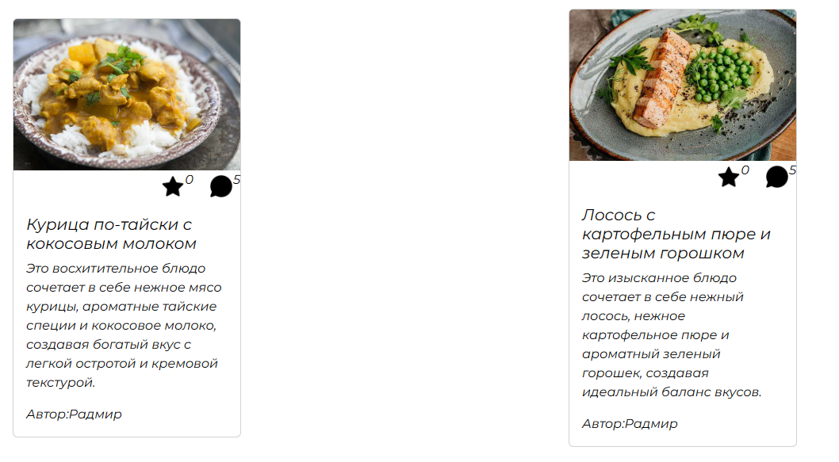

Рисунок 1.3.1 – Рецепты

Также выходной информацией является письмо рассылки.

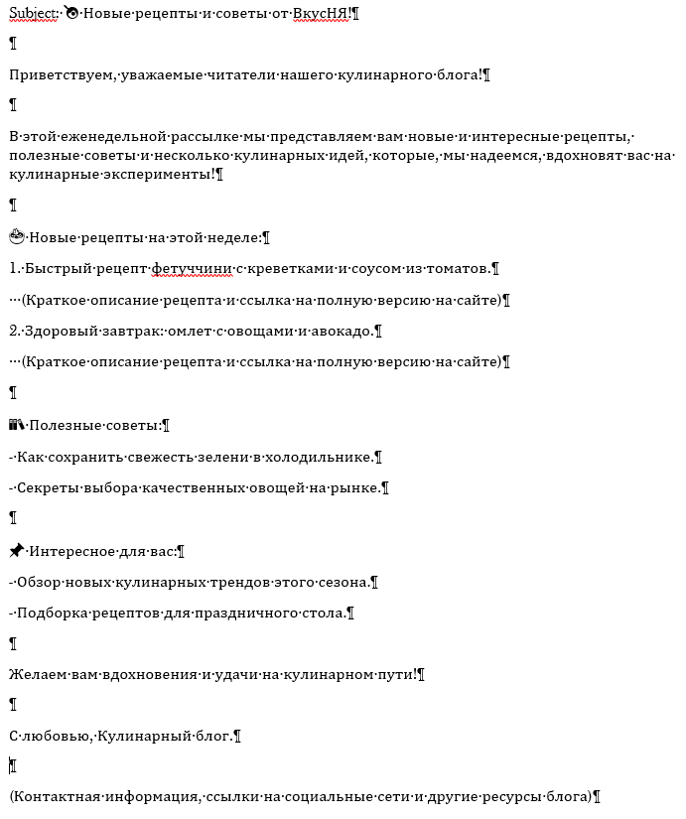

Рисунок 1.3.2 – Шаблон сообщения рассылки

* 1. Диаграмма прецедентов

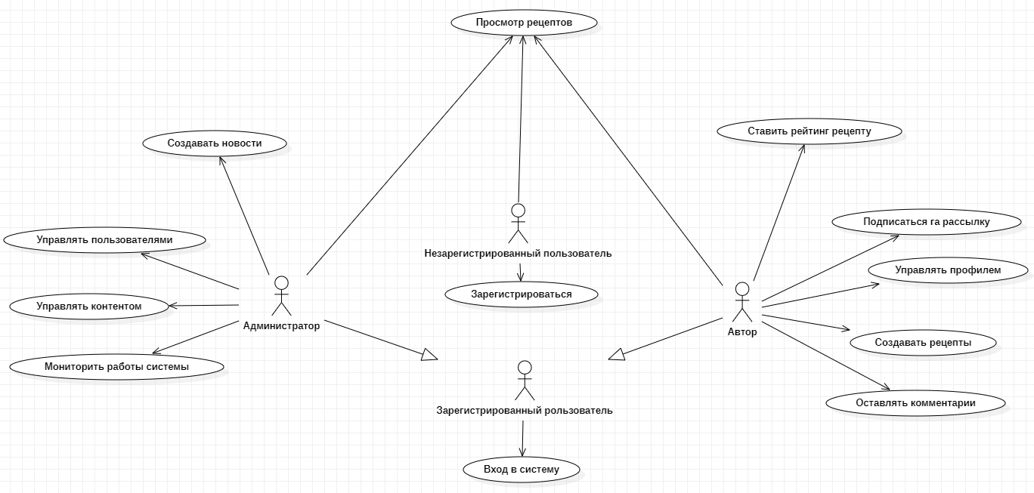

Рисунок 1.4.1 – Диаграмма прецедентов

* 1. Физическая схема ERD  
     Физическая схема ERD представлена на рисунке А.1 приложения А.
  2. Описание таблиц БД

Таблица 1.6.1 – таблица users (пользователи)

|  |  |  |  |  |
| --- | --- | --- | --- | --- |
| Имя | Описание | Тип данных | Размер поля | Тип ключа |
| id | Уникальный код пользователя | bigint | 20 | PK |
| name | Имя | varchar | 255 |  |
| email | Почта | varchar | 255 |  |
| images | Аватарка | text |  |  |
| password | Пароль | varchar | 255 |  |

Таблица 1.6.2 – таблица recipes (рецепты)

|  |  |  |  |  |
| --- | --- | --- | --- | --- |
| Имя | Описание | Тип данных | Размер поля | Тип ключа |
| id | Уникальный код рецепта | bigint | 20 | PK |
| title | Название | varchar | 255 |  |
| description | Описание | text |  |  |

Продолжение таблицы 1.6.2

|  |  |  |  |  |
| --- | --- | --- | --- | --- |
| rating | Рейтинг | int | 11 |  |
| servings | Количество порций | int | 10 |  |
| cook_time | Время готовки | int | 10 |  |
| ingredients | Ингредиенты | text |  |  |
| steps | Шаги приготовление | text |  |  |
| user_id | Код пользователя | bigint | 20 | FK |
| category_id | Код категории | bigint | 20 | FK |
| image | Изображение | varchar | 255 |  |

Таблица 1.6.3 – таблица newslatters (рассылки)

|  |  |  |  |  |
| --- | --- | --- | --- | --- |
| Имя | Описание | Тип данных | Размер поля | Тип ключа |
| id | Уникальный код пользователя | bigint | 20 | PK |
| email | Почта | varchar | 100 |  |
| user_id | Код пользователя | bigint | 20 | FK |

Таблица 1.6.4 – таблица news (новости)

|  |  |  |  |  |
| --- | --- | --- | --- | --- |
| Имя | Описание | Тип данных | Размер поля | Тип ключа |
| id | Уникальный код пользователя | bigint | 20 | PK |
| images | Изображение | text |  |  |
| title | Название | varchar | 70 |  |
| description | Описание | text |  |  |

Таблица 1.6.5 – таблица comments (комментарии)

|  |  |  |  |  |
| --- | --- | --- | --- | --- |
| Имя | Описание | Тип данных | Размер поля | Тип ключа |
| id | Уникальный код пользователя | bigint | 20 | PK |
| user_id | Код пользователя | bigint | 20 | FK |
| recipe_id | Код рецепта | bigint | 20 | FK |
| text | Текст комментария | text |  |  |

Таблица 1.6.6 – таблица categories (категории)

|  |  |  |  |  |
| --- | --- | --- | --- | --- |
| Имя | Описание | Тип данных | Размер поля | Тип ключа |
| id | Уникальный код пользователя | bigint | 20 | PK |
| title | Название | varchar | 50 |  |

Таблица 1.6.7 – таблица admin_user (админ пользователи)

|  |  |  |  |  |
| --- | --- | --- | --- | --- |
| Имя | Описание | Тип данных | Размер поля | Тип ключа |
| id | Уникальный код пользователя | bigint | 20 | PK |
| name | Имя | varchar | 255 |  |
| email | Почта | varchar | 255 |  |
| password | Пароль | varchar | 255 |  |

* 1. Общие требование к программному проекту

Важнейшей задачей для успешного управления кулинарным блогом является создание эффективной автоматизированной информационной системы (АИС), которая обеспечит удобное управление контентом и взаимодействие с аудиторией. От того, насколько правильно разработана и функционирует АИС, зависит качество и привлекательность кулинарного блога. Автоматизированная система позволяет собирать, организовывать и анализировать контент, а также взаимодействовать с читателями и следить за популярностью и эффективностью блога.

Актуальность создания АИС для управления кулинарным блогом заключается в том, что он может значительно упростить публикацию рецептов, управление комментариями, анализ популярности различных блюд и увеличение привлекательности блога для аудитории.

Целью работы является автоматизация и оптимизация управления кулинарным блогом, улучшение его качества и увеличение числа читателей.

Задачи проекта:

1. проанализировать предметную область кулинарных блогов и потребности аудитории;
2. спроектировать аис для управления кулинарным блогом, включая интерфейс и функциональные возможности;
3. разработать базу данных для хранения рецептов, фотографий и комментариев;
4. разработать программные модули для публикации, редактирования и удаления контента, а также для управления комментариями;
5. провести тестирование аис, чтобы убедиться в ее стабильной работе и удобстве использования;
6. написать сопроводительные документы, включая руководство пользователя и описание функциональности аис.

Функциональные требования:

Программный продукт для кулинарного блога должен предоставлять следующую функциональность для автора и администраторов:

Авторы могут создавать учетные записи или входить на сайт, используя свои логины и пароли. Они имеют возможность добавлять собственные рецепты, включая информацию о названии, ингредиентах, пошаговой инструкции и фотографиях. Кроме того, они могут просматривать, редактировать и удалять свои рецепты. На странице с коллекцией рецептов есть опция сортировки по дате добавления. Пользователи также могут подписываться на обновления блога, новые рецепты и другие новости. Кроме того, у них есть возможность оставлять комментарии к рецептам, обсуждать их, задавать вопросы авторам и обмениваться мнениями.

Администратор имеет полный доступ к управлению новостями на блоге. Это включает в себя возможность добавления новых новостей, их редактирования для обновления информации и удаления в случае устаревания или неактуальности. Также, администратор может управлять пользователями, в том числе осуществлять удаление учетных записей по запросу или по необходимости, а также редактировать информацию о пользователях.

Входы:  
Входные данные от пользователей, включая информацию о рецептах, комментариях, запросах на регистрацию.

Выходы:

Отображение страниц с рецептами, комментариями, списками пользователей, новостями.

Описание пользовательского интерфейса:

Цветовая схема: Интерфейс должен использовать светлую цветовую палитру с акцентами основных действий в ярких тонах для привлечения внимания пользователя.

Расположение элементов: Основные элементы управления (кнопки, меню, поиск) должны быть удобно размещены для интуитивной навигации и доступа.

Иконки и изображения: Использование понятных и информативных иконок и изображений для улучшения визуального восприятия информации.

Требования к навигации и взаимодействию:

Доступ к основным разделам блога должен быть доступен через главное меню, расположенное в верхней части страницы для легкой навигации.

Все кнопки действий (например, "Добавить рецепт", "Выход") должны быть четко видимы и понятны для пользователей.

Элементы интерфейса должны реагировать на действия пользователя надлежащим образом.

Требования к производительности:

Ожидаемые показатели производительности:

Время отклика приложения: Максимальное время отклика системы на запросы пользователя не должно превышать 5 секунды для основных операций, таких как загрузка главной страницы или открытие рецепта. Это время отклика включает время обработки запроса сервером и отображения данных на странице.

Требования к загрузке системы при различных нагрузках:

Приложение должно обеспечивать стабильную работу с минимальными временами ожидания, обеспечивая быструю загрузку страниц и обработку запросов.

Требования к безопасности:

@csrf: Это защита от межсайтовой подделки запросов (CSRF). Этот токен помогает предотвратить атаки, когда злоумышленник отправляет запросы от имени аутентифицированного пользователя без его ведома.

Хеширование пароля: При хешировании паролей их исходные значения заменяются хеш-значениями. Это повышает безопасность, так как даже при возможности доступа к хранимым данным напрямую, пароли остаются скрытыми.

Middleware для разграничения доступа: Middleware- это промежуточные программные компоненты, используемые для обработки запросов перед передачей их обработчикам маршрутов. Они могут использоваться для проверки аутентификации пользователя или для ограничения доступа к определенным маршрутам или ресурсам.

Фасад Auth и хелпер auth(): Фасад Auth и хелпер auth() предоставляют удобный доступ к функциям аутентификации, таким как проверка аутентификации пользователя, получение текущего аутентифицированного пользователя и другим функциям, связанным с управлением аутентификацией.

* 1. Контрольный пример

Пример входной и выходной информации для контрольного примера представлен в приложении Б.

* 1. Карта сайта

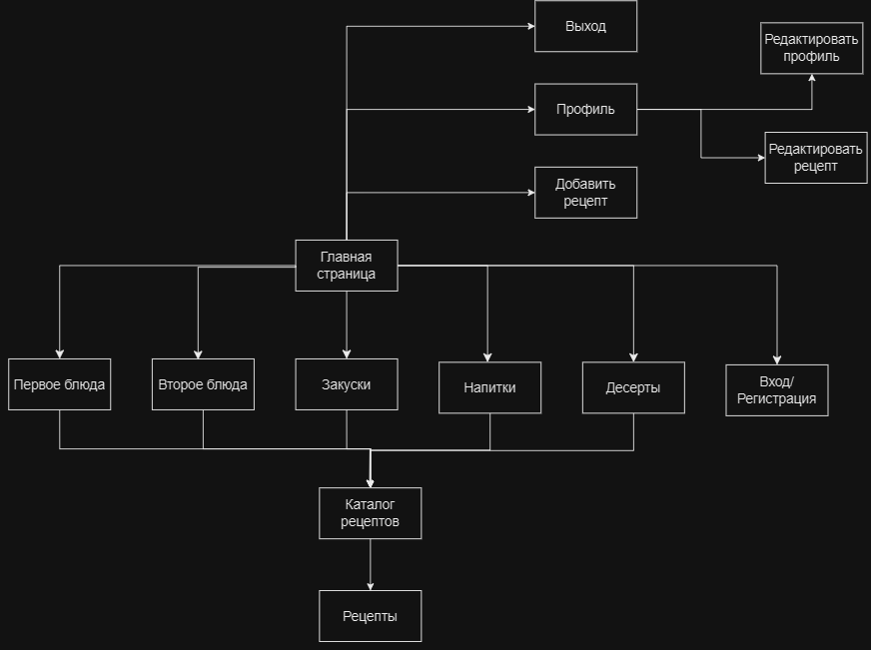

Рисунок 1.9.1 – Карта сайта

* 1. Физическая схема

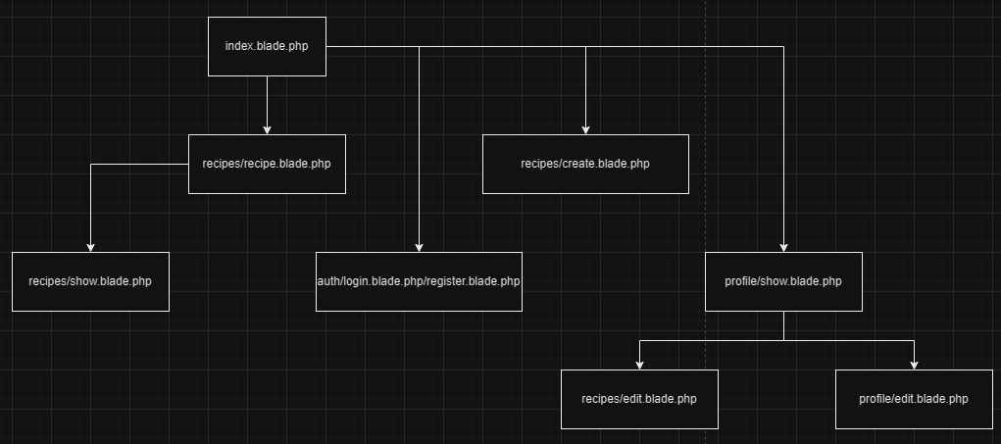

Рисунок 1.10.1 – Физическая схема

* 1. Описание модулей

Таблицы 1.11.1 – Описание модулей

|  |  |
| --- | --- |
| Название | Описание |
| 1 | 2 |
| Admin\AuthController.php | Контроллер для авторизации админа |
| Admin\NewsController.php | Контроллер для управления новостями админом |
| Admin\RecipeController.php | Контроллер для управления рецептами админом |
| Admin\UserController.php | Контроллер для управления пользователями админом |
| AuthController.php | Контроллер для авторизации и регистрации автора |
| CategoryController.php | Контроллер для категорий |
| CommentController.php | Контроллер для комментариев |
| IndexController.php | Контроллер для авторизации и регистрации автора |
| NewsController.php | Контроллер для новостей |
| NewsletterController.php | Контроллер для отображения главной страницы |
| RecipeController.php | Контроллер для управления рецептами автором |
| AdminUser.php | Модель для админов |
| Category.php | Модель для категорий |
| Comment.php | Модель для комментариев |
| News.php | Модель для новостей |
| Newsletter.php | Модель для рассылок |
| Recipe.php | Модель для рецептов |

Продолжение таблица 1.11.1

|  |  |
| --- | --- |
| RecipeRating.php | Модель для рейтинга рецептов |
| User.php | Модель для авторов |
| 2023_12_04_123543_create_newsletters_table.php | Миграция для создания таблицы рассылки |
| 2023_12_04_130805_create_categories_table.php | Миграция для создания таблицы категории |
| 2023_12_04_130851_create_recipes_table.php | Миграция для создания таблицы рецепты |
| 2023_12_13_102614_add_image_to_recipes_table.php | Миграция для добавления столбца в таблицу рецепты |
| 2023_12_04_131412_create_comments_table.php | Миграция для создания таблицы комментарии |
| 2023_12_11_052722_create_news_table.php | Миграция для создания таблицы новости |
| 2023_12_11_120401_create_admin_users_table.php | Миграция для создания таблицы пользователей админов |
| 2014_10_12_000000_create_users_table.php | Миграция для создания таблицы авторов |
| 2023_12_21_071521_create_recipe_ratings_table.php | Миграция для связи рейтинга с рецептами |

* 1. Протоколы тестирование

В ходе тестирования программного продукта на корректных и некорректных данных не было обнаружено ошибок, которые влияли бы на работу самого программного продукта и всей системы.

Данный программный продукт удовлетворяет всем предъявленным требованиям, имеет комфортный интерфейс и интуитивно понятный функционал, исключает появления системных ошибок.

Таблица 1.12.1 – общая информация тестирования

|  |  |
| --- | --- |
| Общая информация о тестировании | |
| 1 | 2 |
| Название проекта | ВкусНЯ |
| Номер версии | 1.0 |
| Имя тестера | Курбанов Радмир Ильдарович |
| Даты тестирования | 20.12.2023 |

Таблица 1.12.2 – протокол тестирование авторизации на корректных данных

|  |  |
| --- | --- |
| Описание информационных полей для тестирования | |
| Наименование проекта | ВкусНЯ |
| Номер версии | 1.0 |
| Имя тестера | Курбанов Радмир Ильдарович |
| Даты тестирования | 20.12.2023 |
| TestCase # | Test-1 |

Продолжение таблицы1.12.2

|  |  |
| --- | --- |
| Приоритет тестирования | Высокий |
| Название тестирования | Проверка авторизации в модуле «Войти» с корректными пользовательскими данными |
| Резюме испытания | Необходимо добиться корректного поведения программы при вводе правильных данных |
| Шаги тестирования | 1. С главной страницы перейти на страницу «Вход». 2. Произвести корректный ввод данных. 3. Нажать на кнопку «Войти». 4. Проверить результат. |
| Данные тестирования | Email: povar@mail.ru;  Пароль: 123. |
| Ожидаемый результат | В результате тестирование система должна вернуть пользователя на страницу главная с кнопкой «Выход» |
| Фактический результат | В результате тестирование система вернула пользователя на страницу главная с кнопкой «Выход» |
| Предпосылки | Запуск программы |
| Постусловия | Система функционирует, как и раньше, готовая к работе |
| Статус (Pass/Fail) | Pass |
| Комментарии | Отсутствует |

Результат тестирования авторизации с корректными данными (рисунках 1.12.2-1.12.3).

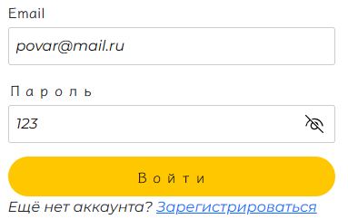

Рисунок 1.12.2 - Форма входа с корректными данными



Рисунок 1.12.3 - Результат входа с корректными данными

Таблица 1.12.3 – Протокол тестирования авторизации на некорректных данных

|  |  |
| --- | --- |
| Описание информационных полей для тестирования | |
| Наименование проекта | ВкусНЯ |
| Номер версии | 1.0 |
| Имя тестера | Курбанов Радмир Ильдарович |
| Даты тестирования | 20.12.2023 |
| TestCase # | Test-2 |
| Приоритет тестирования | Высокий |
| Название тестирования | Проверка авторизации в модуле «Войти» с не корректными пользовательскими данными |
| Резюме испытания | Необходимо добиться корректного поведения программы при вводе не корректных данных |
| Шаги тестирования | 1. С главной страницы перейти на страницу «Вход». 2. Произвести не корректный ввод данных. 3. Нажать на кнопку «Войти». 4. Проверить результат. |
| Данные тестирования | Email: povar@mail.ru;  Пароль: 1234. |
| Ожидаемый результат | В результате тестирование система должна вернуть сообщение «Пользователь не найден, либо данные введены неверно» |
| Фактический результат | В результате тестирование система вернула сообщение «Пользователь не найден, либо данные введены неверно» |
| Предпосылки | Запуск программы |
| Постусловия | Система функционирует, как и раньше, готовая к работе |
| Статус (Pass/Fail) | Pass |
| Комментарии | Отсутствует |

Результат тестирования авторизации с корректными данными (рисунках 1.12.4-1.12.5).

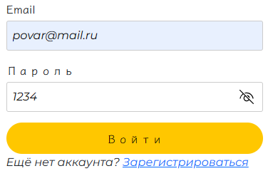

Рисунок 1.12.4 - Форма входа с не корректными данными

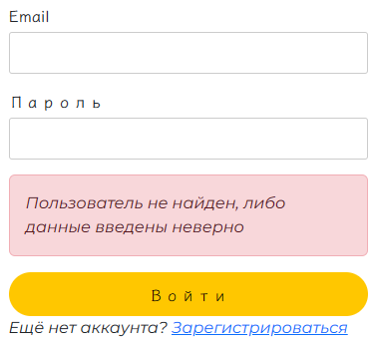

Рисунок 1.12.5 - Результат входа с не корректными данными

Таблица 1.12.4 – Протокол тестирования регистрации на корректных данных

|  |  |
| --- | --- |
| Описание информационных полей для тестирования | |
| Наименование проекта | ВкусНЯ |
| Номер версии | 1.0 |
| Имя тестера | Курбанов Радмир Ильдарович |
| Даты тестирования | 20.12.2023 |
| TestCase # | Test-3 |
| Приоритет тестирования | Высокий |

Продолжение таблицы 1.12.4

|  |  |
| --- | --- |
| Название тестирования | Проверка регистрации в модуле «Зарегистрироваться» с корректными пользовательскими данными |
| Резюме испытания | Необходимо добиться корректного поведения программы при вводе корректных данных |
| Шаги тестирования | 1. С главной страницы перейти на страницу «Вход». 2 Нажать «Зарегистрироваться» 3. Произвести корректный ввод данных. 4. Нажать на кнопку «Зарегистрироваться». 5. Проверить результат. |
| Данные тестирования | Имя: Радмир  Email: kurbanov.radmir@list.ru  Аватарка: avatarka-2.jpg  Пароль:123  Повторите пароль:123 |
| Ожидаемый результат | В результате тестирование система должна вернуть пользователя на страницу главная с кнопкой «Выход» |
| Фактический результат | В результате тестирование система должна вернуть пользователя на страницу главная с кнопкой «Выход» |
| Предпосылки | Запуск программы |
| Постусловия | Система функционирует, как и раньше, готовая к работе |
| Статус (Pass/Fail) | Pass |
| Комментарии | Отсутствует |

Результат тестирования авторизации с корректными данными (рисунках 1.12.6-1.12.7).

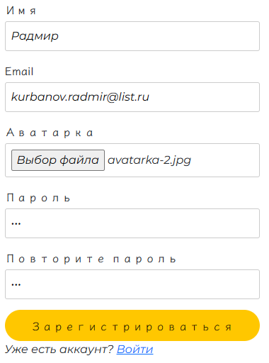

Рисунок 1.12.6 - Форма регистрации с корректными данными



Рисунок 1.12.7 - Результат регистрации с корректными данными

Таблица 1.12.5 – Протокол тестирования регистрации на некорректных данных

|  |  |
| --- | --- |
| Описание информационных полей для тестирования | |
| Наименование проекта | ВкусНЯ |
| Номер версии | 1.0 |
| Имя тестера | Курбанов Радмир Ильдарович |
| Даты тестирования | 20.12.2023 |
| TestCase # | Test-4 |
| Приоритет тестирования | Высокий |
| Название тестирования | Проверка регистрации в модуле «Зарегистрироваться» с не корректными пользовательскими данными |

Продолжение таблицы 1.12.5

|  |  |
| --- | --- |
| Резюме испытания | Необходимо добиться корректного поведения программы при вводе не корректных данных |
| Шаги тестирования | 1. С главной страницы перейти на страницу «Вход». 2 Нажать «Зарегистрироваться» 3. Произвести не корректный ввод данных. 4. Нажать на кнопку «Зарегистрироваться». 5. Проверить результат. |
| Данные тестирования | Имя: Ахат  Email: Ahat@list.ru  Аватарка: avatarka-3.jpg  Пароль:123  Повторите пароль:1234 |
| Ожидаемый результат | В результате тестирование система должна вернуть сообщение «Пароли не совпадают» |
| Фактический результат | В результате тестирование система вернула сообщение «Пользователь не найден, либо данные введены неверно» |
| Предпосылки | Запуск программы |
| Постусловия | Система функционирует, как и раньше, готовая к работе |
| Статус (Pass/Fail) | Pass |
| Комментарии | Отсутствует |

Результат тестирования регистрации с не корректными данными (рисунках 1.12.8-1.12.9).

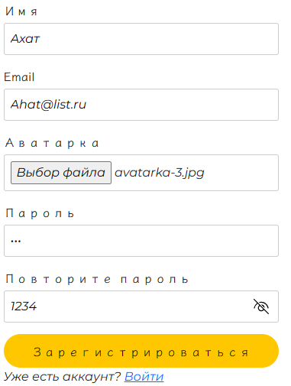

Рисунок 1.12.8 - Форма регистрации с не корректными данными

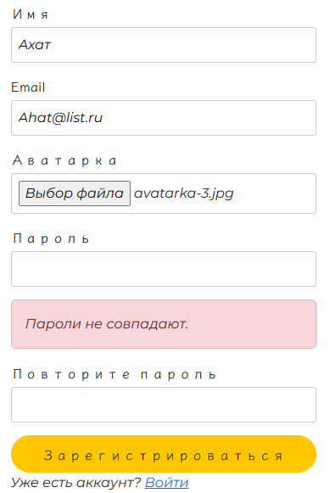

Рисунок 1.12.9 - Результат регистрации с не корректными данными

Таблица 1.12.6 – Протокол тестирования формы рассылки на корректных данных

|  |  |
| --- | --- |
| Описание информационных полей для тестирования | |
| Наименование проекта | ВкусНЯ |
| Номер версии | 1.0 |
| Имя тестера | Курбанов Радмир Ильдарович |
| Даты тестирования | 20.12.2023 |
| TestCase # | Test-5 |
| Приоритет тестирования | Средний |
| Название тестирования | Проверка формы рассылки на корректных данных |
| Резюме испытания | Необходимо добиться корректного поведения программы при вводе корректных данных |
| Шаги тестирования | 1. Находясь на главной странице спуститься вниз 2. Прописать в форму рассылки корректные данные 3 Нажать «Подписаться» |
| Данные тестирования | Email: kurbanov.radmir@list.ru |
| Ожидаемый результат | В результате тестирование система должна вернуть сообщение «Спасибо за подписку!» |
| Фактический результат | В результате тестирование система вернула сообщение «Спасибо за подписку!» |
| Предпосылки | Запуск программы |
| Постусловия | Система функционирует, как и раньше, готовая к работе |

Продолжение 1.12.6

|  |  |
| --- | --- |
| Статус (Pass/Fail) | Pass |
| Комментарии | Отсутствует |

Результат тестирования формы рассылки с корректными данными (рисунках 1.12.10-1.12.11).



Рисунок 1.12.10 - Форма рассылки с корректными данными



Рисунок 1.12.11 - Результат подписки на рассылку с корректными данными

Таблица 1.12.7 – Протокол тестирования формы рассылки на не корректных данных

|  |  |
| --- | --- |
| Описание информационных полей для тестирования | |
| Наименование проекта | ВкусНЯ |
| Номер версии | 1.0 |
| Имя тестера | Курбанов Радмир Ильдарович |
| Даты тестирования | 20.12.2023 |
| TestCase # | Test-6 |
| Приоритет тестирования | Средний |
| Название тестирования | Проверка формы рассылки на не корректных данных |
| Резюме испытания | Необходимо добиться корректного поведения программы при вводе не корректных данных |
| Шаги тестирования | 1. Находясь на главной странице спуститься вниз 2. Прописать в форму рассылки не корректные данные 3 Нажать «Подписаться» |
| Данные тестирования | Email: povarmail.ru |
| Ожидаемый результат | В результате тестирование система должна вернуть сообщение «Включите символ @» |
| Фактический результат | В результате тестирование система вернула сообщение «Включите символ @» |
| Предпосылки | Запуск программы |

Продолжение таблицы 1.12.7

|  |  |
| --- | --- |
| Постусловия | Система функционирует, как и раньше, готовая к работе |
| Статус (Pass/Fail) | Pass |
| Комментарии | Отсутствует |

Результат тестирования формы рассылки с не корректными данными (рисунках 1.12.12-1.12.13).



Рисунок 1.12.12 - Форма рассылки с не корректными данными



Рисунок 1.12.13 - Результат подписки на рассылку с не корректными данными

Таблица 1.12.8 – Протокол тестирования формы добавления рецепта на корректных данных

|  |  |
| --- | --- |
| Описание информационных полей для тестирования | |
| Наименование проекта | ВкусНЯ |
| Номер версии | 1.0 |
| Имя тестера | Курбанов Радмир Ильдарович |
| Даты тестирования | 20.12.2023 |
| TestCase # | Test-7 |
| Приоритет тестирования | Высокий |
| Название тестирования | Проверка формы добавления рецепта на корректных данных |
| Резюме испытания | Необходимо добиться корректного поведения программы при вводе корректных данных |
| Шаги тестирования | 1. Нажать «Добавить» 2 Заполнить форму |

Продолжение таблицы 1.12.8

|  |  |
| --- | --- |
| Данные тестирования | Название рецепта: Крем-суп из брокколи  Описание: Много текста  Изображение: Bluda-7.jpg  Кол-во порций: 4  Время готовки: 30  Ингредиенты: Много текста  Шаги приготовления: Много текста  Категория: первое блюда |
| Ожидаемый результат | В результате тестирование система должна вернуть пустую страницу добавления рецепта |
| Фактический результат | В результате тестирование система вернула пустую страницу добавления рецепта |
| Предпосылки | Запуск программы |
| Постусловия | Система функционирует, как и раньше, готовая к работе |
| Статус (Pass/Fail) | Pass |
| Комментарии | Отсутствует |

Результат тестирования формы добавления рецепта с корректными данными (рисунках 1.12.14-1.12.15).

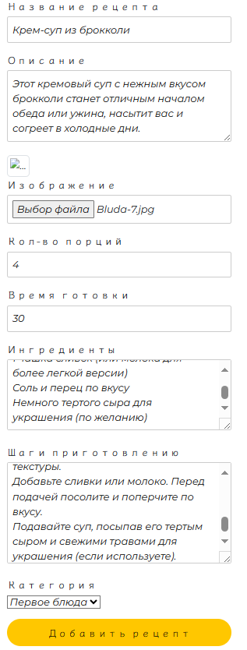

Рисунок 1.12.14 - Форма добавления рецепта с корректными данными

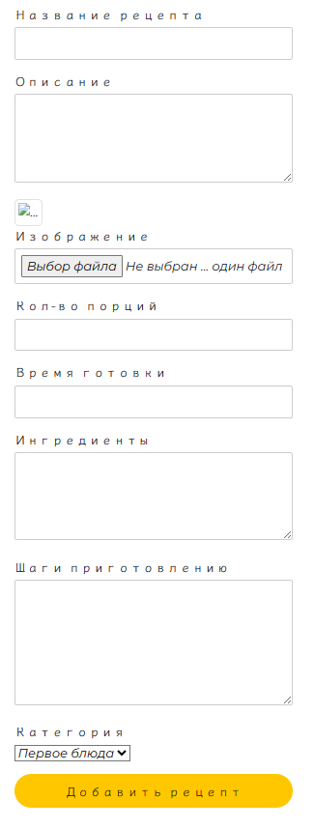

Рисунок 1.12.15 - Результат добавления рецепта с корректными данными

Таблица 1.12.9 – Протокол тестирования формы добавления рецепта на не корректных данных

|  |  |
| --- | --- |
| Описание информационных полей для тестирования | |
| Наименование проекта | ВкусНЯ |
| Номер версии | 1.0 |
| Имя тестера | Курбанов Радмир Ильдарович |
| Даты тестирования | 20.12.2023 |
| TestCase # | Test-8 |
| Приоритет тестирования | Высокий |
| Название тестирования | Проверка формы рассылки на не корректных данных |
| Резюме испытания | Необходимо добиться корректного поведения программы при вводе не корректных данных |
| Шаги тестирования | 1. Нажать «Добавить» 2 Заполнить форму |
| Данные тестирования | Название рецепта: ---  Описание: Много текста  Изображение: Bluda-8.jpg  Кол-во порций: 4  Время готовки: 40  Ингредиенты: Много текста  Шаги приготовления: Много текста  Категория: первое блюда |
| Ожидаемый результат | В результате тестирование система должна вернуть пустую страницу добавления рецепта с надписью «Поле "Заголовок" обязательно для заполнения.» |
| Фактический результат | В результате тестирование система вернула пустую страницу добавления рецепта с надписью «Поле "Заголовок" обязательно для заполнения.» |
| Предпосылки | Запуск программы |
| Постусловия | Система функционирует, как и раньше, готовая к работе |
| Статус (Pass/Fail) | Pass |
| Комментарии | Отсутствует |

Результат тестирования формы добавления рецепта с не корректными данными (рисунках 1.12.16-1.12.17).

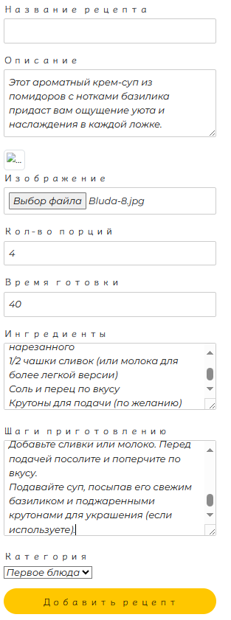

Рисунок 1.12.16 - Форма добавления рецепта с не корректными данными

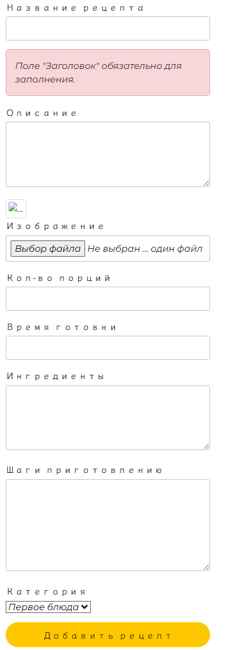

Рисунок 1.12.17 - Результат добавления рецепта с не корректными данными

Таблица 1.12.10 – Протокол тестирования формы редактирования рецепта на корректных данных

|  |  |
| --- | --- |
| Описание информационных полей для тестирования | |
| Наименование проекта | ВкусНЯ |
| Номер версии | 1.0 |
| Имя тестера | Курбанов Радмир Ильдарович |
| Даты тестирования | 20.12.2023 |
| TestCase # | Test-9 |
| Приоритет тестирования | Высокий |
| Название тестирования | Проверка формы редактирования рецепта на корректных данных |
| Резюме испытания | Необходимо добиться корректного поведения программы при вводе корректных данных |
| Шаги тестирования | 1. Нажать «Профиль» 2 Нажать «Мои рецепты» 3 Нажать «Изменить» 4 Изменить заполненную форму |
| Данные тестирования | Название рецепта: Крем-суп из брокколи  Описание: Много текста  Изображение: Bluda-7.jpg  Кол-во порций: 8  Время готовки: 60  Ингредиенты: Много текста  Шаги приготовления: Много текста  Категория: первое блюда |
| Ожидаемый результат | В результате тестирование система должна вернуть страницу профиль |
| Фактический результат | В результате тестирование система вернула страницу профиль |
| Предпосылки | Запуск программы |
| Постусловия | Система функционирует, как и раньше, готовая к работе |
| Статус (Pass/Fail) | Pass |
| Комментарии | Отсутствует |

Результат тестирования формы редактирования рецепта с корректными данными (рисунках 1.12.18-1.12.19).

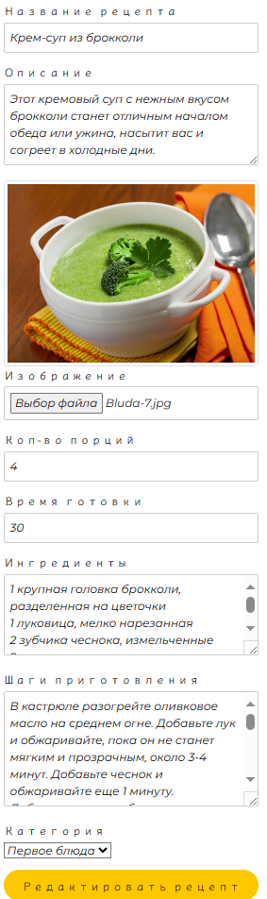

Рисунок 1.12.18 - Форма редактирования рецепта с корректными данными



Рисунок 1.12.19 - Результат редактирования рецепта с корректными данными

Таблица 1.12.11 – Протокол тестирования формы редактирования рецепта на не корректных данных

|  |  |
| --- | --- |
| Описание информационных полей для тестирования | |
| Наименование проекта | ВкусНЯ |
| Номер версии | 1.0 |
| Имя тестера | Курбанов Радмир Ильдарович |
| Даты тестирования | 20.12.2023 |
| TestCase # | Test-10 |
| Приоритет тестирования | Высокий |
| Название тестирования | Проверка формы редактирования рецепта на не корректных данных |
| Резюме испытания | Необходимо добиться корректного поведения программы при вводе не корректных данных |
| Шаги тестирования | 1. Нажать «Профиль» 2 Нажать «Мои рецепты» 3 Нажать «Изменить» 4 Изменить заполненную форму |

Продолжение таблицы 1.12.10

|  |  |
| --- | --- |
| Данные тестирования | Название рецепта: Лосось с картофельным пюре и зеленым горошком  Описание:  Изображение: Bluda-4.jpg  Кол-во порций: 8  Время готовки: 60  Ингредиенты:  Шаги приготовления:  Категория: второе блюда |
| Ожидаемый результат | В результате тестирование система должна вернуть сообщения «Поле "Описание" обязательно для заполнения.», «Поле "Ингредиенты" обязательно для заполнения..», «Поле "Шаги" обязательно для заполнения.» |
| Фактический результат | В результате тестирование система вернула сообщения «Поле "Описание" обязательно для заполнения.», «Поле "Ингредиенты" обязательно для заполнения..», «Поле "Шаги" обязательно для заполнения.» |
| Предпосылки | Запуск программы |
| Постусловия | Система функционирует, как и раньше, готовая к работе |
| Статус (Pass/Fail) | Pass |
| Комментарии | Отсутствует |

Результат тестирования формы редактирования рецепта с не корректными данными (рисунках 1.12.20-1.12.21).

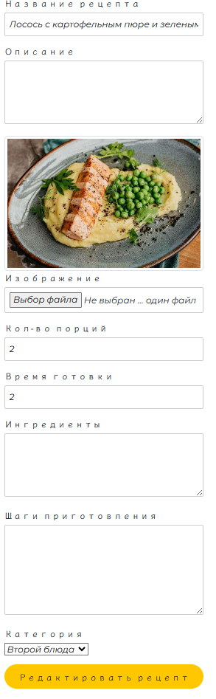

Рисунок 1.12.20 - Форма редактирования рецепта с не корректными данными

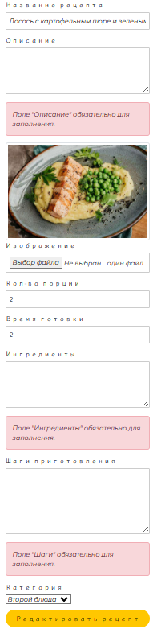

Рисунок 1.12.21 - Результат редактирования рецепта с не корректными данными

* 1. Руководство пользователя

Руководство пользователя относится к эксплуатационной документации. Основная цель руководства пользователя заключается в обеспечении пользователя необходимой информацией для самостоятельной работы с программой или автоматизированной системой.

Данная программа предназначена для автоматизации учета продаж в интернет-магазине, добавления, редактирования и удаления товаров из каталога.

Для работы с программой пользователь должен обладать практическими знаниями в области операционной системы Windows.

Для начала работы пользователя с системой нужно перейти по ссылке «ВкусНЯ».

Для автора:

Когда пользователь переходит по ссылке, он попадает на главную страницу, где ему доступны кнопка войти, навигационное меню, последние новости, рецепты от авторов, а также форма подписки на рассылку с ссылками на социальные сети (см. рисунок 1.13.1 - 1.13.2).

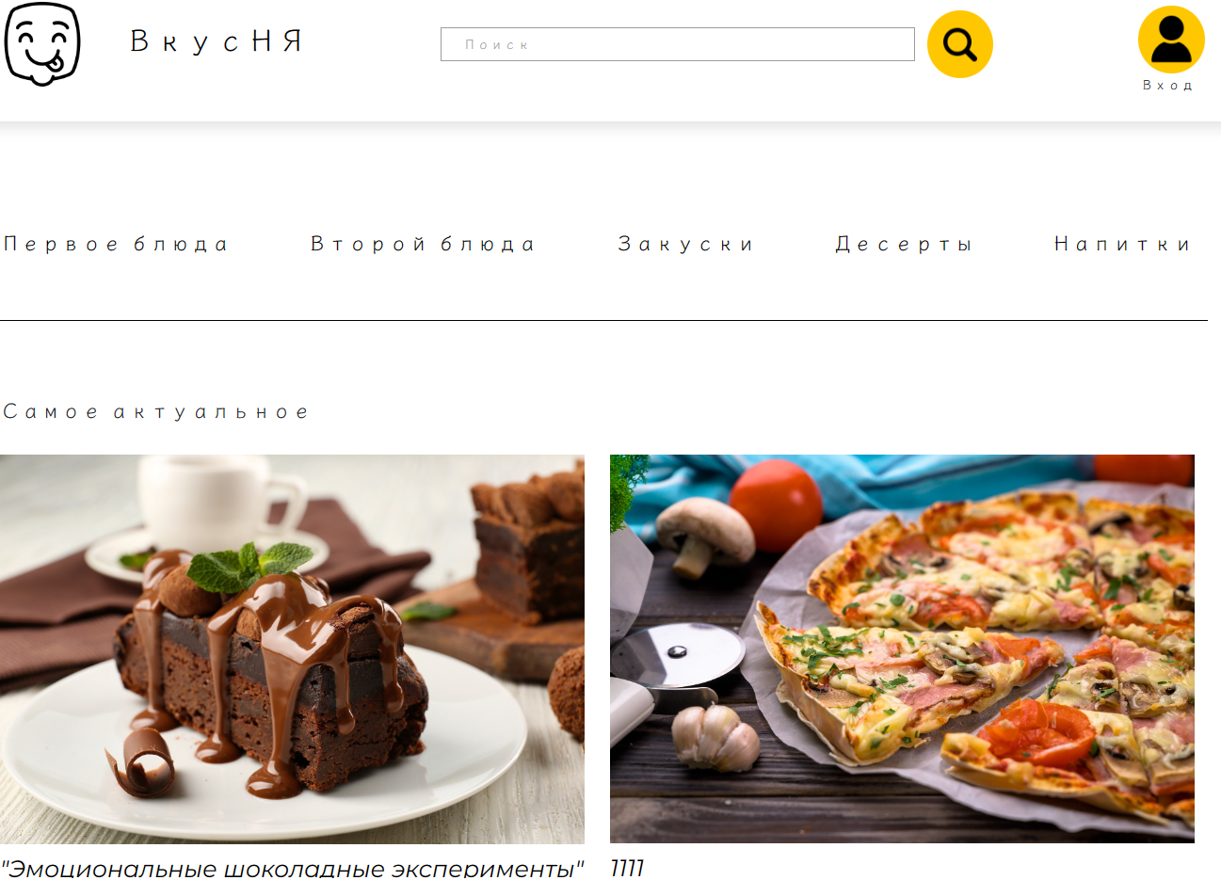

Рисунок 1.13.1 – Главная страница

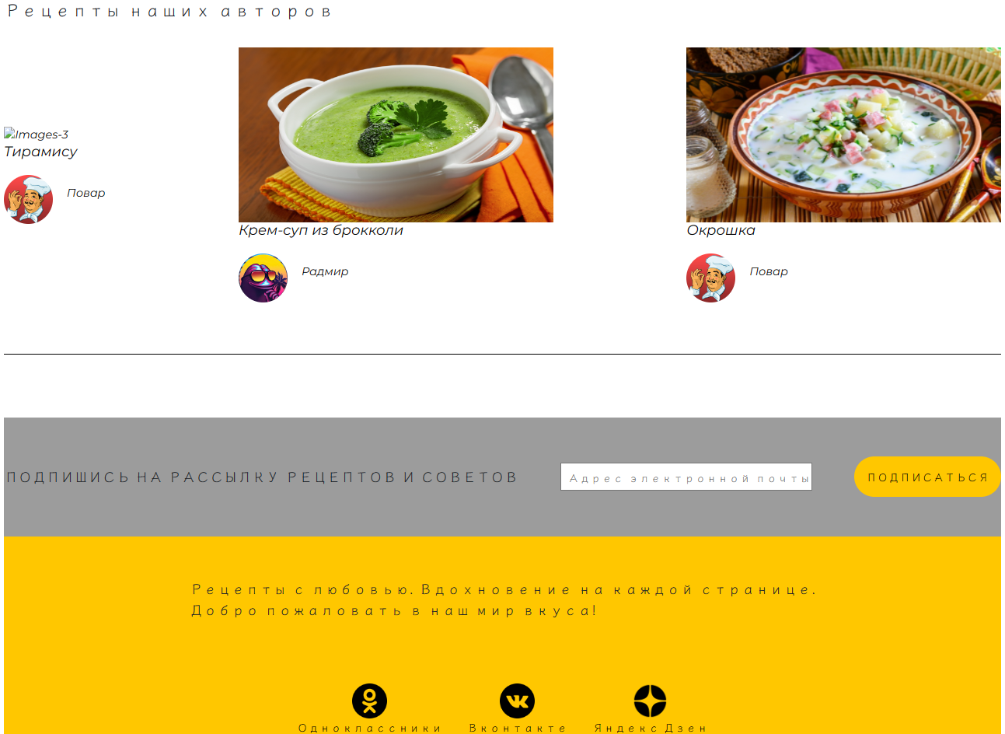

Рисунок 1.13.2 – Главная страница

Далее нажав на кнопку "Вход" пользователя перенаправит на страницу авторизации (см. рисунок 1.13.3).

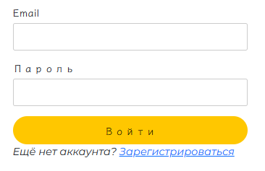

Рисунок 1.13.3 – Страница авторизации

Если пользователь не имеет аккаунта, он может нажать на ссылку "Зарегистрироваться", после чего будет перенаправлен на страницу регистрации (см. рисунок 1.13.4).

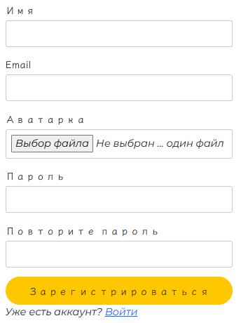

Рисунок 1.13.4 – Страница регистрация

Если пользователь введет свои учетные данные и у него уже есть аккаунт, он будет перенаправлен на главную страницу. После успешной аутентификации в шапке сайта появятся кнопки "Выход", "Профиль" и "Добавить", (см. рисунок 1.13.5).



Рисунок 1.13.5 – Страница главная после авторизации

Нажав на "Выход" произойдёт выход из аккаунта на главную страницу с кнопкой "Вход".

В конце страницы есть форма рассылки введя туда свою почту он подпишется на рассылку.

При нажатии на кнопку "Добавить" пользователя перенаправит на страницу добавления рецепта (см. рисунок 1.13.6).

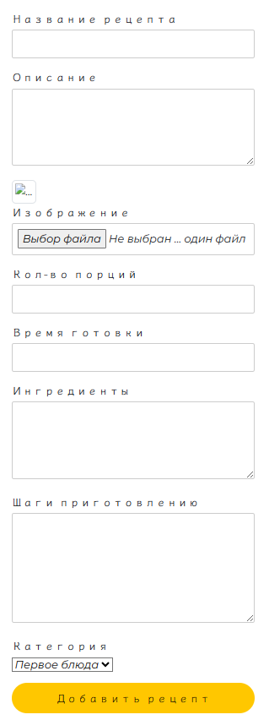

Рисунок 1.13.6 – Страница добавления рецепта

После нажатия на кнопку "Профиль" пользователь будет перенаправлен на свою личную страницу, где он сможет просмотреть свои рецепты и комментарии, если они у него есть (см. рисунок 1.13.7).



Рисунок 1.13.7 – Страница профиль

При нажатии на кнопку "Мои рецепты" пользователю будет предоставлено модальное окно, в котором будут отображены рецепты, которые он добавил. В этом окне пользователь сможет увидеть список своих рецептов, а также будет иметь возможность удалить или отредактировать каждый рецепт, используя кнопку "Изменить" (см. рисунок 1.13.8).

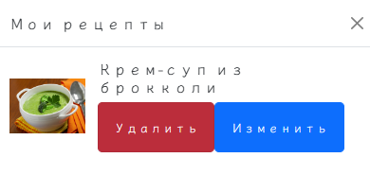

Рисунок 1.13.8 – Модальное окно "Мои рецепты"

При выборе категории из навигационного меню, пользователь будет перенаправлен на страницу, где будут отображены рецепты, относящиеся к выбранной категории. Кроме того, на этой странице пользователь сможет сортировать рецепты по дате их добавления. (см. рисунок 1.13.9).

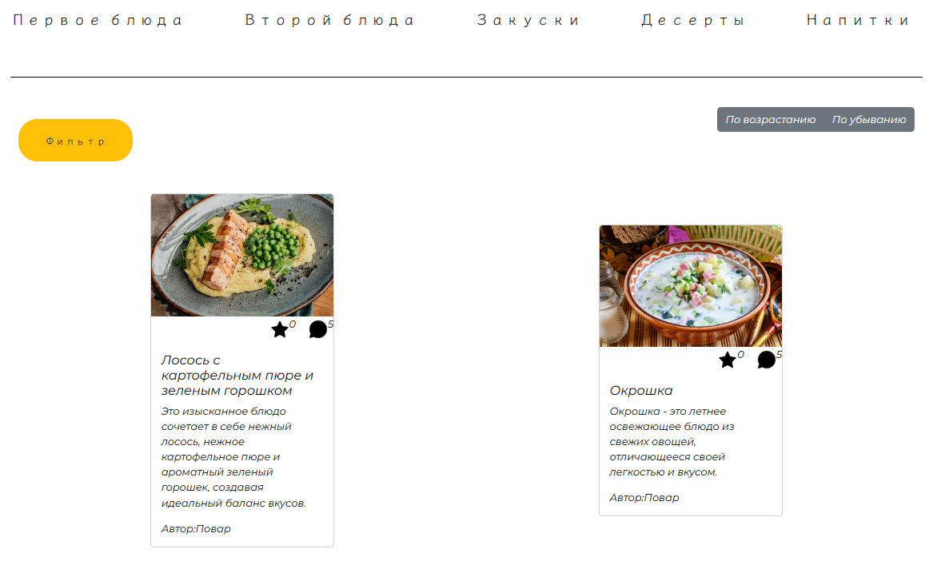

Рисунок 1.13.9 – Страница с рецептами

Пользователь может нажать на карточку с рецептом, после чего он будет перенаправлен на страницу с самим рецептом где будет более подробная информация. Также в это странице он может оставить комментарий под этот рецепт (см. рисунок 1.13.10 - 1.13.11).

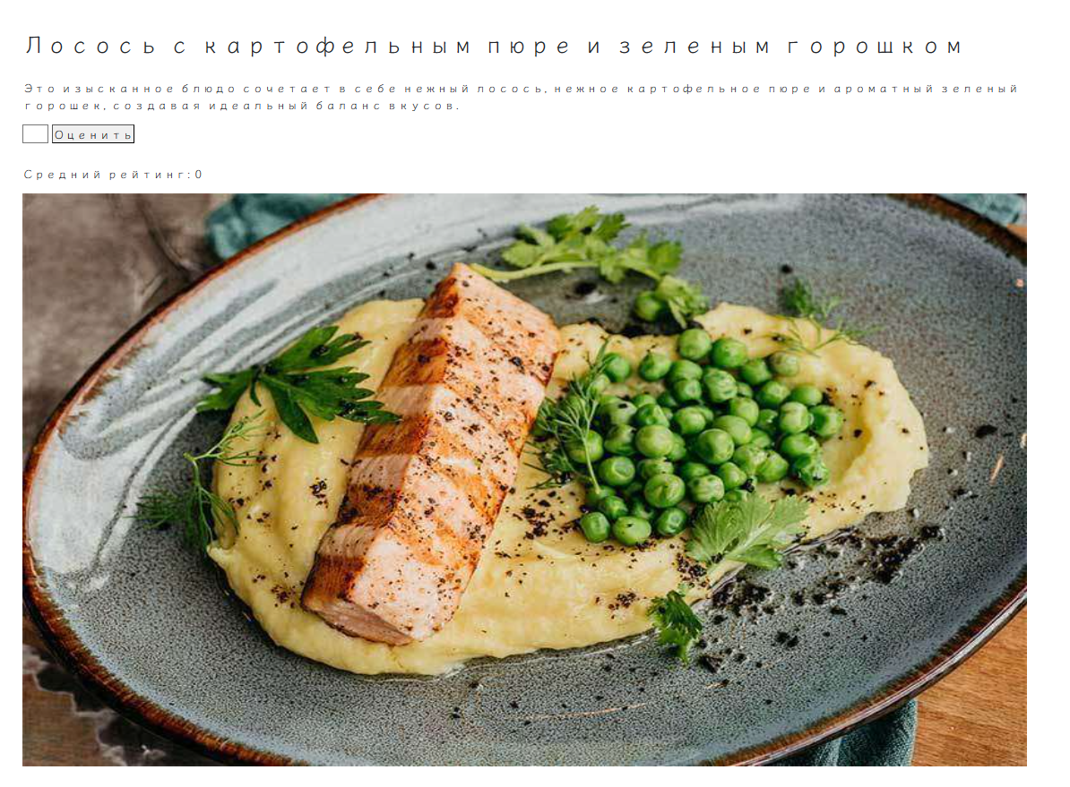

Рисунок 1.13.10 – Страница рецепта

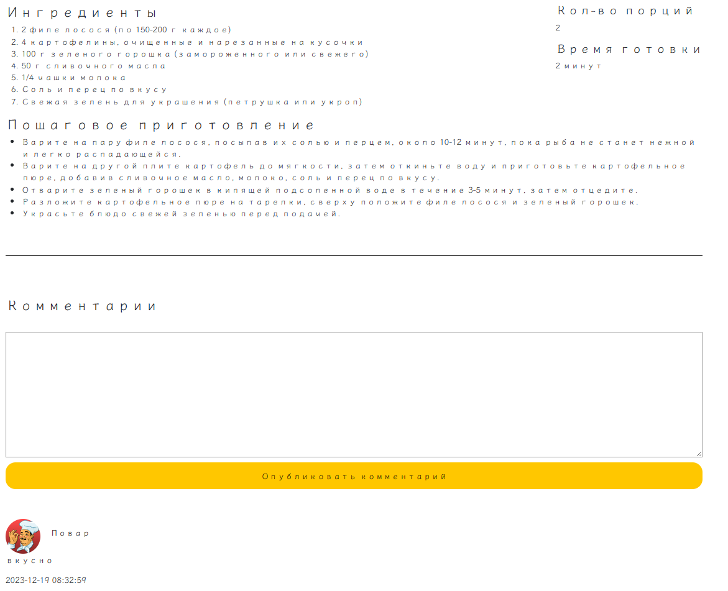

Рисунок 1.13.10 – Страница рецепта

Для админа:

Чтобы админ смог зайти на свой аккаунт ему нужно приписать адресной строке /admin/login тогда его перенаправит на страницу авторизации для админа (см. рисунок 1.13.12).

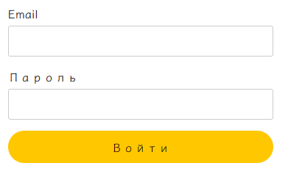

Рисунок 1.13.12 – Страница авторизации для админа

Введя свои данные админа перенаправил в админ панель где будут отображаться список пользователей и меню навигации (см. рисунок 1.13.13).

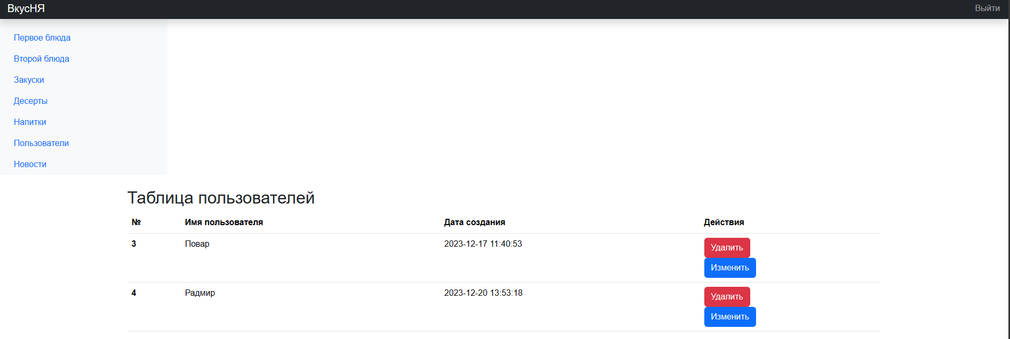

Рисунок 1.13.13 – Страница админ панель

Здесь он может удалить и редактировать пользователя.

Нажав на ссылку "Новости" в меню навигации откроется страница с новостями где он может их "Добавить", "Удалить", "Изменить" (см. рисунок 1.13.14-1.13.15).

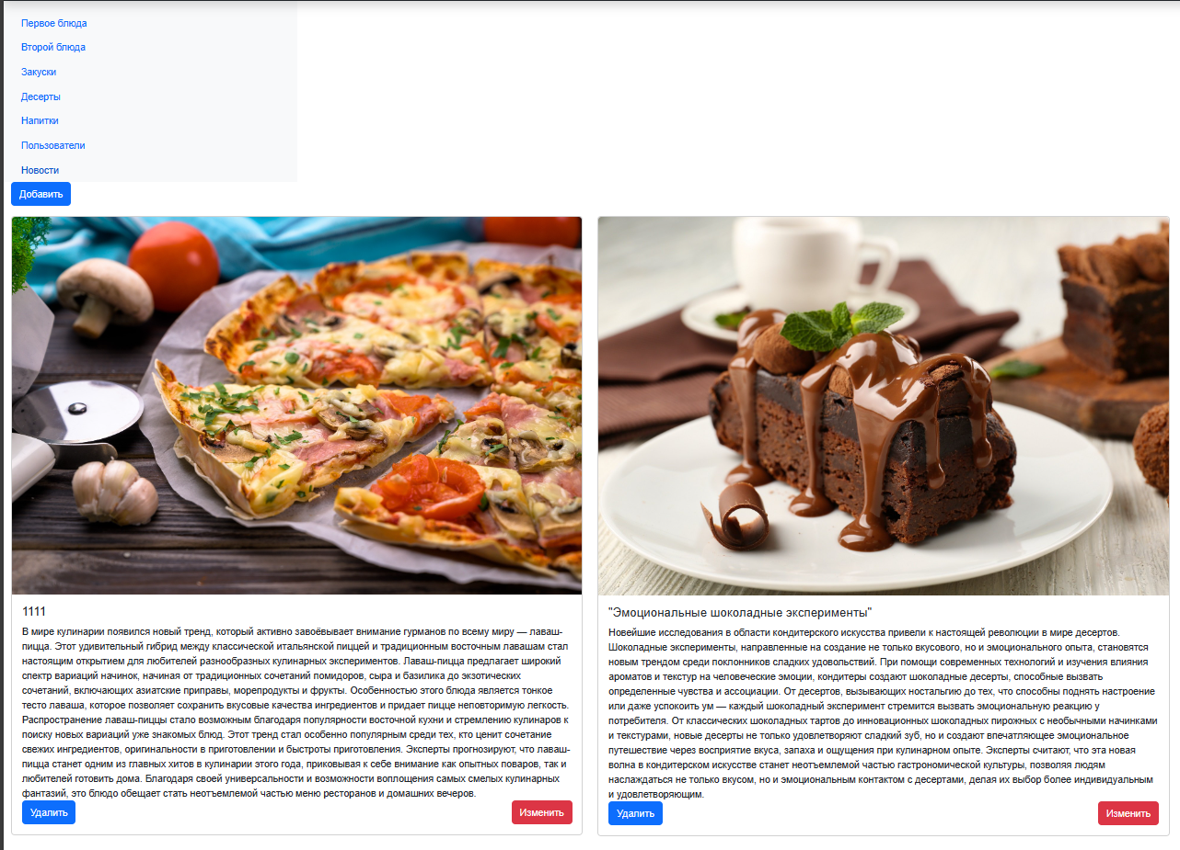

Рисунок 1.13.14 – Страница новостей

Нажав на "Добавить" админа перенаправит на страницу добавления новости (см. рисунок 1.13.15).

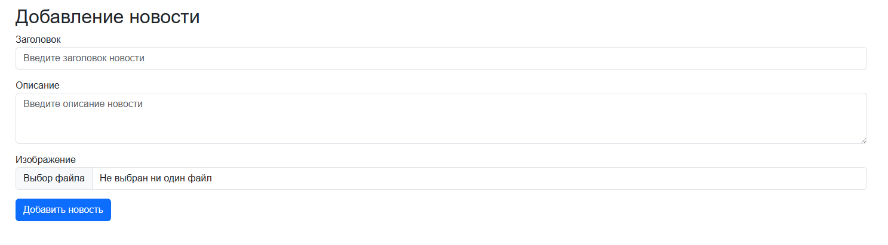

Рисунок 1.13.15 – Страница добавления новостей

При нажатии на категории в навигационном меню админа перенаправит на страницу с рецептами где он может их удалить или редактировать (см. рисунок 1.13.16).

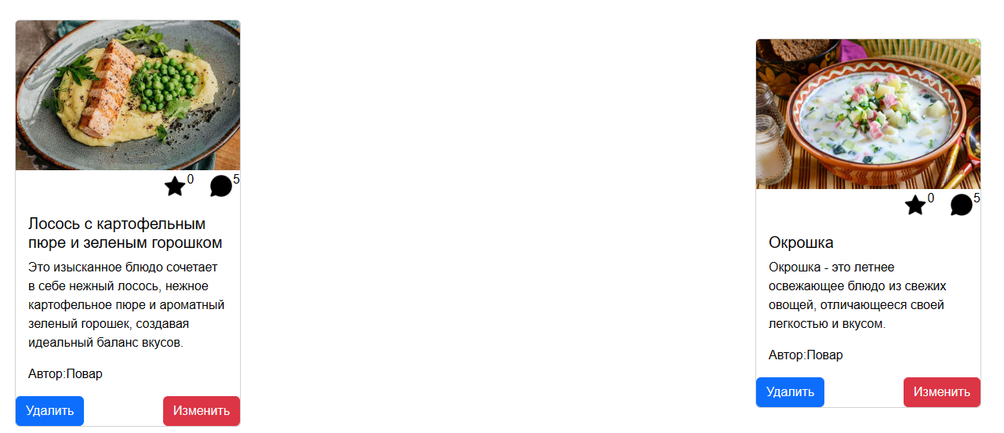

Рисунок 1.13.16 – Страница с рецептами у админа

При нажатии на ссылку пользователи в навигационном меню админа перенаправит на страницу, на которую его перенаправили после авторизации.

Приложение A

ERD схема

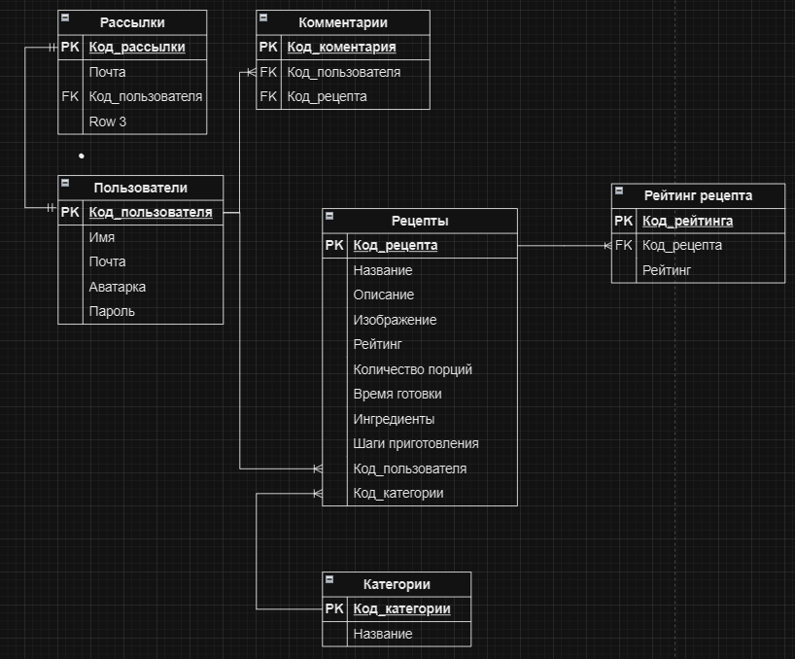

Рисунок А.1 - ERD схема

Приложение Б

Контрольный пример

Таблица Б.1 – таблица users (пользователи)

|  |  |  |  |  |
| --- | --- | --- | --- | --- |
| id | name | email | images | password |
| 3 | Повар | povar@mail.ru | /ChSomKHl7hm8MYimvIMSg7HO1L03lB9dCWHHIHkL.jpg | $2y$10$/e7uVDDtZEfHYuSVz7dnYuJg4iboZM6sFCvw2Z0aLX1... |
| 4 | Радмир | kurbanov.radmir@list.ru | /XJoCLNvMVLKkBnIBmWWRUjb4VrTf2ymwJm0RrozT.webp | $2y$10$A/jTGIQCmKvaulVi6yWznemLuVkasEuea6u7neyWBv1... |

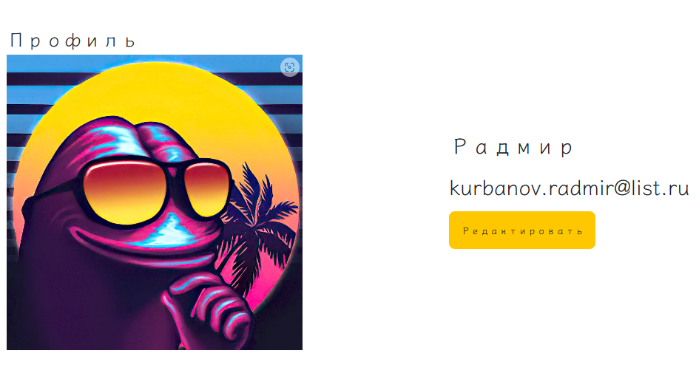

Рисунок Б.1 - Профиль

Таблица Б.2 – таблица recipes (рецепты)

|  |  |  |  |  |  |  |  |  |  |  |
| --- | --- | --- | --- | --- | --- | --- | --- | --- | --- | --- |
| id | title | description | rating | servings | cook_time | ingredients | steps | user_id | category_id | images |
| 4 | Лосось с картофельным пюре и зеленым горошком | Это изысканное блюдо сочетает в себе нежный лосось... | 0 | 2 | 60 | 2 филе лосося (по 150-200 г каждое) 4 картофелины.. | Варите на пару филе лосося, посыпав их солью и пер... | 3 | 2 | /xCQu7CIxcPiLj60nNkOL2edgzxLq54TcwNVEc77q.jpg |
| 5 | Тирамису | Тирамису - это классический итальянский десерт с м... | 0 | 6 | 30 | 250 г маскарпоне (сыр) 300 мл сливок 3 яйца, раз... | В миске смешайте маскарпоне с половиной сахара и ж... | 3 | 2 | NULL |

|  |  |  |  |  |  |  |  |  |  |  |
| --- | --- | --- | --- | --- | --- | --- | --- | --- | --- | --- |
| 7 | Окрошка | Окрошка - это летнее освежающее блюдо из свежих ов... | 0 | 4 | 30 | 3 средние огурца, нарезанные кубиками 3 картофели... | В большой миске смешайте огурцы, картофель, яйца, ... | 3 | 2 | /yXxqqdSfEpBOdsMWpt9hfe6qJjc19A33BDn8lcse.jpg |
| 8 | Крем-суп из брокколи | Этот кремовый суп с нежным вкусом брокколи станет ... | 0 | 4 | 40 | 1 крупная головка брокколи, разделенная на цветочк... | В кастрюле разогрейте оливковое масло на среднем о... | 4 | 1 | /Of2IqwraCtSAhJPi701hh6hC5yvqTE2UE5WsmAF2.jpg |



Рисунок Б.2 - Рецепты

Таблица Б.3 – таблица newslatters (рассылки)

|  |  |  |
| --- | --- | --- |
| id | email | user_id |
| 4 | kurbanov.radmir@list.ru | 4 |



Рисунок Б.3 - Рассылка

Таблица Б.4 – таблица news (новости)

|  |  |  |  |
| --- | --- | --- | --- |
| id | images | title | description |
| 2 | /cWkAvZKxAhiUMqzB9u292vtOZZTqdKO9bfkiHuhA.jpg | 111 | В мире кулинарии появился новый тренд, который акт... |
| 3 | /fz8eOvF0gyT7vyROIjdARRmNQoz6TLWn2ShRlDR3.jpg | "Эмоциональные шоколадные эксперименты" | Новейшие исследования в области кондитерского иску... |



Рисунок Б.4 - Новости

Таблица Б.5 – таблица comments (комментарии)

|  |  |  |  |
| --- | --- | --- | --- |
| id | user_id | recipe_id | text |
| 8 | 3 | 4 | вкусно |

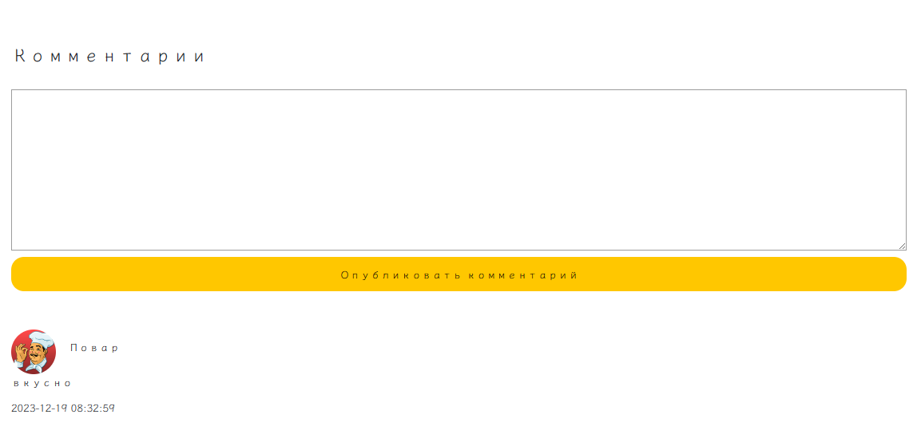

Рисунок Б.5 - Комментарии

Таблица Б.6 – таблица category (категории)

|  |  |
| --- | --- |
| id | title |
| 1 | Первое блюда |
| 2 | Второе блюда |
| 3 | Закуски |
| 4 | Десерты |
| 5 | Напитки |

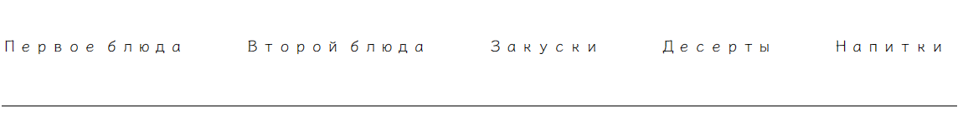

Рисунок Б.6 - Категории

Таблица Б.7 – таблица admin_user (пользователи адним)

|  |  |  |  |
| --- | --- | --- | --- |
| id | name | email | password |
| 1 | Admin | admin@mail.ru | $2y$10$405vAPxhpfY5XPyA8Jg0qOxQzZKWHDWvKBuLIoZBwEu... |